**【峥选定投】20250605定投日志**

大家好！我是富荣信息技术混合、富荣福锦混合的基金经理李延峥。我于6月4日定投买入富荣信息技术混合A、富荣福锦混合A两只产品各1000元。

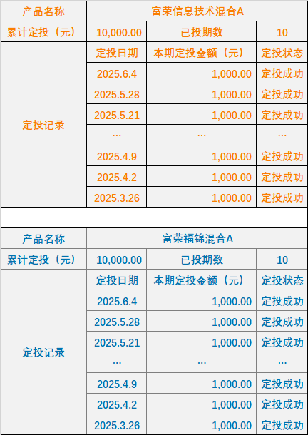

5月28日美国国际贸易法院做出禁止特朗普关税的行政令，但随后美国政府上诉恢复了特朗普关税的执行。“贸易战”的不确定性依然存在，且未出现大的边际变化。

国内为应对外部不确定性，采取了“稳市场稳预期”的对冲政策，市场下行风险或相对可控。

综合来看，我们认为权益市场仍处于震荡区间，当下的波动更多源于资金面与股价的相对位置。前期热度较高的科技板块成交额占比已回落至2023年以来的阶段低位区间，市场预期也已降至低位区间。但相关产业仍处于不断向上发展阶段，如DeepSeek-R1模型的最新更新版本性能已堪比OpenAI的旗舰模型O3。我们认为科技板块或已进入中期布局节点，建议重点关注。

尽管市场短期情绪有所回落，但无需过于担心。把握结构性机会是当下的核心，重点关注具备中期产业逻辑的AI、半导体、机器人等新兴成长方向。

注：

1、富荣信息技术混合成立于2021年10月28日，R3（中风险）。基金经理任职期：郎骋成（2021.10.28-2023.12.13）、李延峥（2021.10.28-至今）。富荣信息技术混合A2022年-2024年的业绩及同期业绩比较基准为：-31.80%/-24.20%、13.26%/3.32%、14.82%/16.24%；富荣信息技术混合C2022年-2024年的业绩及同期业绩比较基准为：-32.07%/-24.20%、12.80%/3.32%、14.37%/16.24%。数据来源：定期报告，数据截至2024年12月31日。

2、富荣福锦混合成立于2018年3月16日，于2021年4月19日增加存托凭证投资范围和投资策略，R3（中风险）。基金经理任职期：胡长虹（2018.03.16-2018.11.26）、邓宇翔（2018.03.30-2024.06.24）、李天翔（2024.06.07-2025.02.19）、李延峥（2024.08.28-至今）、毛运宏（2025.05.29-至今）。富荣福锦混合A2020年-2024年的业绩及同期业绩比较基准分别为：87.80%/20.09%、8.45%/-1.72%、-9.03%/-14.45%、-13.57%/-6.52%、21.20%/13.43%。富荣福锦混合C2020年-2024年的业绩及同期业绩比较基准分别为：87.60%/20.09%、8.34%/-1.72%、-9.12%/-14.45%、-13.66%/-6.52%、21.14%/13.43%。数据来源：定期报告，数据截至2024年12月31日。

风险提示：1、投资人应当认真阅读《基金合同》、《招募说明书》、《基金产品资料概要》等基金法律文件，了解基金的风险收益特征，并根据自身的投资目的、投资期限、投资经验、资产状况等判断基金是否和投资人的风险承受能力相适应。2、基金管理人承诺以诚实信用、勤勉尽责的原则管理和运用基金资产，但不保证本基金一定盈利，也不保证最低收益。基金的过往业绩及其净值高低并不预示其未来业绩表现。基金管理人管理的其他基金的业绩并不构成基金业绩表现的保证。3、基金管理人提醒投资人基金投资的“买者自负”原则，在做出投资决策后，基金运营状况与基金净值变化引致的投资风险，由投资人自行负担。我国基金运作时间较短，不能反映证券市场发展的所有阶段。